忘年会（意見交換会）のお知らせ

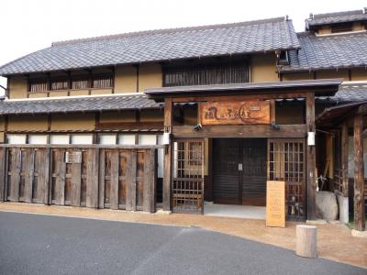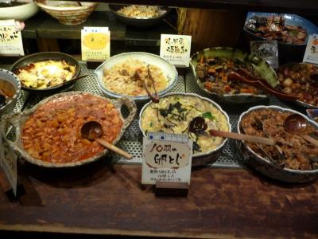

日時：平成２３年１２月２１日（水） １７：３０～
場所：農場レストラン 風に吹かれて
津市一身田上津部田3005-2山の手テラス内（総合文化センターすぐ）
TEL０５９－２３６－０９０９
目的：皆さんで１年の労をねぎらうとともに、他事業所の方との交流・意見交換の場にしましょう！
料理：モクモク手づくりファームから届く安心で安全な新鮮野菜を使ったメニューを中心に、ウィンナーやハム・とうふ・パンなど 60種類以上のお料理が並ぶ、農場ビュッフェです！
会費：お一人様 ２３００円（５０歳以上の方２１５０円）
アルコールを注文される方（飲み放題）
＋１０００円⇒地ビール３種
＋１５００円⇒地ビール３種、ワイン、焼酎
- ドライバーの方の飲酒は法律で禁止されています。

料金は当日徴収させていただきます。また、３日前以降のキャンセルは禁止とし、
ご欠席の場合も料金を徴収させていただきますので、ご都合が悪くなられた場合は必ず３日前までにグループホーム渚園（０５９－２２５－９１９２）までご連絡いただきますようお願い致します。

